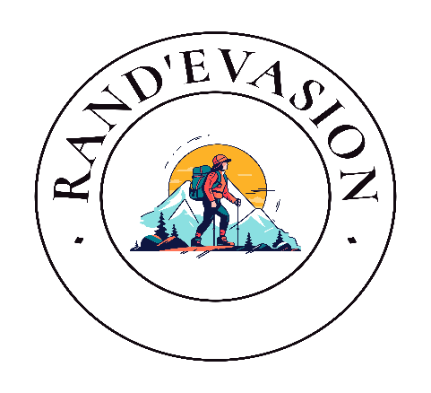
RANDONNEE GUIDEE PAR Béatrice (06 21 27 58 93)
Forêt de Montmorency

Date : 03/05/2026

Difficulté : moyenne
Rythme : 4,5 km/h
Distance : 21 km
Dénivelés : +470 m
Heure RDV : 09h15
Lieu RDV : Gare du Nord - Ligne H - VOBA Vers Valmondois
Heure départ du train : 09h26

Changement : Aucun
Gare d'arrivée : Taverny
Heure d'arrivée : 09h57

Gare de retour : Taverny
Billet : Ile de France (Navigo dézoné ou Mobilis zones 1-5)
Zone et Prix du billet : zones Ile de France 1-5 (5 € A-R)

Commentaires :
Je vous propose une randonnée dans la belle forêt de montmorency.
Cette forêt est une ancienne forêt de chasse royale avec une variété de paysages allant de tourbières jusqu’à la présence d’une petite partie sableuse dans la forêt et évidemment de beaux étangs.
Nous traverserons l’ensemble de ces panoramas et nous ferons aussi des petites grimpettes !

Le prix de l'adhésion est de :
- 30 euros à l’année à compter du 01/09/2025 jusqu’au 31/08/2026, possibilité de régler la cotisation sur le site de l’association soit https://www.randevasion.org (pour la 1ère randonnée effectuée apporter svp le reçu de paiement de payasso), ou par chèque ou en espèces (prière svp de disposer de l’appoint).
- 5 euros la randonnée à la journée (prière svp de disposer de l’appoint).

Pour une bonne randonnée, vous devez être munis de bonnes chaussures de randonnée, d’une casquette/bonnet, avoir votre pique-nique du midi et au moins de deux litres d'eau.

